颅脑手术薄膜

1. 产品型号/规格

1.1 产品型号
1.1.1 本产品型号为：P-C 型
1.1.2 型号划分
本产品型号按产品结构及基膜材料进行划分。
本产品形状为片状，产品基膜材料分为：聚乙烯膜（PE 膜）和聚氨酯弹性膜。产
品基膜普通 PE 膜以“P”表示；弹性膜以“T”表示；含有无纺布用“W”表示。
常规下基膜为完整矩形，如果基膜中心开方孔用“F”表示，基膜中心开圆孔用“O”

表示。
基膜上粘贴或配有水管形 PE 袋用“C”表示，基膜上粘贴或配有矩形 PE 袋用“B”

表示。
1.1.3 产品型号见表1
 |  |  |  |  | 表1 | 产品型号表
 |  |  | 结构组成 |  |  |  |  |  |  |  | 结构组成
 | 基膜 |  |  | PE袋形 | 无纺 |  |  |  | 基膜 |  |  | PE袋形 | 无纺
型号 |  |  |  | 状 | 布 |  | 型号 |  |  |  |  | 状 | 布
型号 | 形状 |  | 材质 | 状 | 布 |  | 型号 |  | 形状 |  | 材质 | 状 | 布
P-C型 | 完整矩形 |  | PE膜 | 水管形 | - |  | T-C型 |  | 完整矩形 |  | 弹性膜 | 水管形 | -

1.2 产品规格

1.2.1 产品的规格及尺寸见表2

表 2 颅脑手术薄膜规格尺寸

 |  |  |  |  |  |  | 单位：cm
 |  | 基膜尺寸 |  | 型号中不含“W”字母的粘贴 |  | 型号中含“W”字母的粘贴区
 | （长（L）×宽（W）） |  |  | 区尺寸（长（a）×宽（b）） |  | 尺寸（长（a）×宽（b））
规格
规格 | L |  | W | a | b | a | b
45×45 | 45 |  | 45 | 40 | 40 | 37 | 37
说明：

A、PE 袋尺寸：

（1）粘贴在基膜上的矩形 PE 袋:袋体长度 L₁ 在(10-40)cm 之间；

（2）不粘接在基膜上的矩形 PE 袋：28cm×25c
（3）水管形 PE 袋:引流管尺寸（L₃×W₁）：90cm×6cm；袋体尺寸（W×L₂）：45cm×39cm；防逆流开口处长 L₄≥5cm

（4）配袋可直接粘贴在颅脑手术薄膜上，也可以不粘贴在颅脑手术薄膜上，可配(1～3)个；

B、开孔尺寸：

（1）圆孔 D：孔径Φ≥6cm

（2）方孔：L₅×W₂：长≥6cm，宽≥3cm

C、粘贴区尺寸应不小于标称值，其余未标注范围的尺寸允差为±10%

D、基膜四周如粘有无纺布，长 L₆≥60cm；宽 W₃≥60cm。

E、本次检验无纺布尺寸按包装标识尺寸的±10％判定出具报告。

1.2.2 规格划分：以颅脑手术薄膜基膜的尺寸划分规格。

1.3 产品尺寸测量图

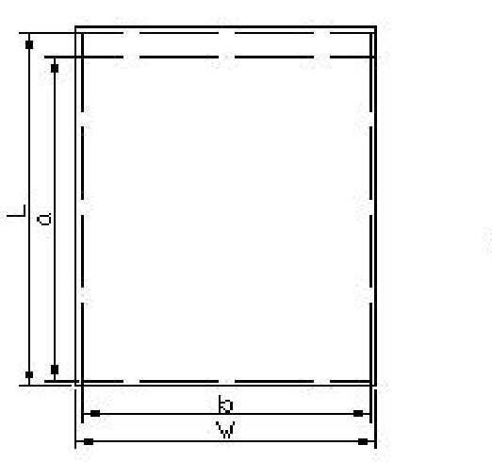

P型或T型

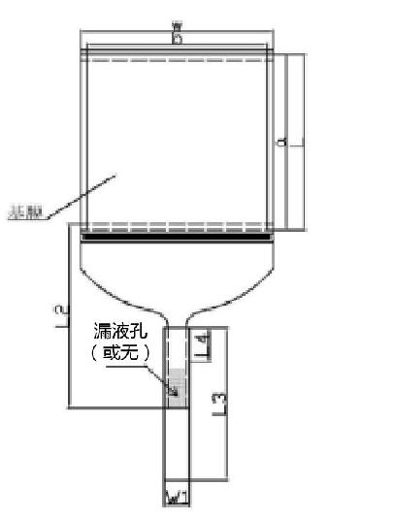

P-C 型或 T-C 型

1.4 标记：用以下方式表示

“手术膜 YY0852 材料代号（PU/PE） 粘贴面宽×长”；型号中含“W”字

母的还需标记产品含无纺布外形尺寸，用“无纺布 W：长×宽”表示，无纺布长和宽的单位:cm。

2.性能指标

2.1 外观要求

2.1.1 颅脑手术薄膜外观应干净、无污迹和破损、应无明显机械杂质和异物、折叠应平

整；

2.1.2 颅脑手术薄膜基膜的几何形状为正方形、长方形或多边形；

2.1.3 胶粘剂涂敷应均匀平整,不得有可见漏胶斑点或皱纹；

2.1.4 颅脑手术薄膜上粘贴的PE袋上烫缝要求平整、无皱纹，烫缝热合必须可靠，不得

出现漏烫或热合不牢的现象；

2.1.5 颅脑手术薄膜上所附隔离纸应能完整地覆盖手术膜的涂胶层，去除时不会使手术膜受到破坏。

2.2 尺寸要求：颅脑手术薄膜尺寸应符合表 2 中要求规定。

2.3 物理性能要求

2.3.1 持粘性：在烘箱内试验期间，贴于不锈钢板上颅脑手术薄膜的顶端下滑应不超过

2.5mm。

2.3.2 剥离强度：每 1cm 宽度所需的平均力应不小于 1.0N。

2.3.3 水蒸气透过率：如基膜为聚氨酯弹性膜，应不小于500g/（m²/24h），如基膜为聚乙烯膜，应不小于30g/（m²/24h）。

2.3.4 可塑性：支撑杆应具有一定的可塑性。

2.3.5 阻水性：能承受500mm静水压300s无渗水的能力。

2.3.6 可伸展性：如基膜为聚氨酯弹性膜，颅脑手术薄膜可伸展性不大于 2N/cm；永久变形应不大于 5%；如基膜为聚乙烯膜，此项指标不适用。

2.3.7 膜质量

聚氨酯膜的重量≥25g/m²，聚乙烯膜的重量≥12g/m²。

2.3.8 涂胶层重量

颅脑手术薄膜涂胶层的重量≥20g/m²。

2.4 无菌：产品应无菌。

2.5 环氧乙烷残留量

产品如经环氧乙烷灭菌，环氧乙烷残留量应不大于10μg/cm²。

2.6 型号中含“W”字母的产品无纺布部分，应符合YY/T 0506.1-2023中“表2手术单性能要求”规定的标准性能的“产品关键区域”的要求。

